GoogleHostsAidesv1.0

在线更新Hosts文件,省去麻烦步骤;而且跨平台Windows Unix、linux、Macintosh 支持,绿色免费的小程序

## 能做什么？

方便你更新Hosts文件,帮助你访问这些网站：

[Google](https://laod.cn/tag/google" \o "浏览关于\“Google\”的文章" \t "https://laod.cn/hosts/_blank)、谷歌学术、维基百科、ccFox.info、ProjectH、Battle.NET 、WordPress、Microsoft Live、GitHub、Amazon、Box.com、SoundCloud、inoreader、Feedly、FlipBoard、Twitter、Facebook、Flickr、imgur、DuckDuckGo、Ixquick、Google Services、Google apis、Android、Youtube、Google Drive、UpLoad、Appspot、Googl eusercontent、Gstatic、Google other、Google Play等

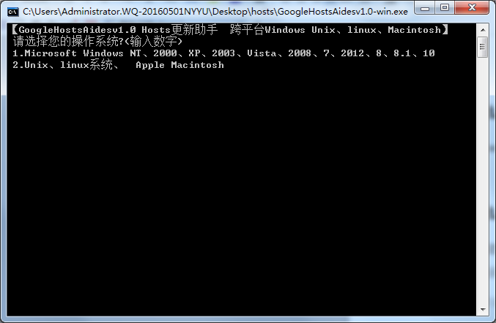

## 目录文件结构

1.GoogleHostsAidesv1.0.jar

2.GoogleHostsAidesv1.0-win.exe

3.Hosts

1. GoogleHostsAidesv1.0.jar：控制台程序 可在Windows Unix、linux、Macintosh 运行 （安装JAVA 环境 <https://www.java.com/zh_CN/）> 。

运行命令java -jar GoogleHostsAidesv1.0.jar

1. GoogleHostsAidesv1.0-win.exe 控制台程序 兼容Windows 。
2. Hosts文件 ,每次运行控制台程序都会自动更新,请确保你的网络通畅。

## 注意事项

请使用SSL加密方式访问。 比如谷歌搜索：https://www.google.com/

如果不能访问网站请尝试手动重启网络生效，选对应的操作系统执行命令

Windows

ipconfig /flushdns

Linux

sudo rcnscd restart 或

sudo systemctl restart NetworkManager

Mac OS X

sudo killall -HUP mDNSResponder

## 如何手动更新 Hosts替换你的系统文件

下载地址 <https://hosts2017.github.io/Hosts/hosts>

